**Внеклассное мероприятие "Дневник истории"**

**Ведущий:** Немало воды утекло с того времени. Потихоньку зажили раны, возмужали , стали мудрее, состарились солдаты и офицеры. Но только память о далёкой Афганской войне жива и стереть события той войны не смогут ни годы, ни расстояния.

Многие с той войны вернулись окрепшими, возмужавшими, их грудь украсили ордена и медали. Награды за мужество, отвагу и честь. Но многим не суждено было вернуться к родному порогу, немало полегло совсем юных мальчишек на каменистой афганской земле. Память о многих парнях, не вернувшихся с той войны, память о тех, кто ушел из жизни в мирное время будет вечной.

**Минута молчания**

**Ведущий:** По-разному оцениваются события тех лет. По-разному смотрят на афганскую войну те, кто отдавал приказы, те кто их исполнял. Но для тех и других действия, которые проходили на территории Афганистана укладываются в одно ёмкое и страшное слово – война. Война, которая никогда не должна повториться, уроки которой должны быть усвоены на всю оставшуюся жизнь.

Когда закончилась война, солдаты, сержанты, офицеры с чувством исполненного долга вернулись на родную землю. С огромной радостью встречали их отцы и матери, жёны и дети, друзья и любимые. И началась спокойная, мирная жизнь…

**Слайд 1.** **Хронология событий**

15 февраля исполнилось 28 лет со дня вывода советских войск из Афганистана. Советские войска на территории Афганистана находились более девять лет, с 1979 по 1989 гг. В мае 1988-го Советский Союз начал вывод войска из страны. 15 февраля 1989 последнее подразделение 40-й армии СССР покинуло Афганистан.

**Во время войны в Афганистане погибли:**

**1980 год — 1484 человека   
1981 год — 1298 человек   
1982 год — 1948 человек   
1983 год — 1446 человек   
1984 год — 2346 человек   
1985 год — 1868 человек   
1986 год — 1333 человека   
1987 год — 1215 человек   
1988 год — 759 человек   
1989 год — 53 человека  
 Всего: 13836 человек.**

**Слайд 2.** Итого советская армия, ведущая активные боевые действия на чужой территории в горах, теряла в среднем по 1668 человек в год. Потери противника за то же время составили, что характерно, несколько больше – поговаривают, что миллион.

Среди советских солдат так же были воины – афганцы Казахстана это :

Сергей Николаевич Гущин

Николай Саинович Майданов

Наби Бахнаджанович Акрамов

Николай Иванович Кременеш

Андрей Евгеньевич Шахворостов

Им было присвоено звание Героя Советского Союза

Так же в Афганестане воевали и наши бывшие односельчане, это - **Соколан Иван Акимович и Херняк Валерий Иванович.**Они живыми вернулись из Афганистана. Их дождались матери. Они сумели преодолеть физические и духовные травмы, крепко и надёжно стоят на ногах и в гражданской жизни стали настоящими мужчинами – сильными, надёжными, мудрыми.

**слайд 3. Хроника событий**

* 27 декабря 1979 - штурмом дворца Амина началась Афганская война.
* 15 февраля 1988 - официально объявили о подготовке к подписанию договоренностей и предстоящем выводе войск.
* 15 мая 1988 года после подписания Горбачевым соответствующего соглашения,

первые шесть полков из северных провинций двинулись домой.

* 15 февраля 1989 - окончание вывода войск из Афганистана

**Ведущий:**15 февраля 1989 года последний бронетранспортёр с советскими воинами пересёк мост Дружбы через Амударью, по фарватеру которой проходит граница с Афганистаном. Замыкал эту огромную колонну командующий 40-й армией Герой Советского Союза генерал-лейтенант Борис Всеволодович Громов. Всю свою боль вложил этот мужественный человек вот в такие строки:

Наша боль и опасений тень   
С вашими тревогами слились,   
Наконец настал последний день,   
Наконец его мы дождались.   
Кто вставал, кто падал под огнём,   
У судьбы не спросишь что - кому,   
Девять лет вы жили этим днём,   
Девять лет с боями шли к нему.   
Как измерить боль горячих ран?   
Облегчить как горе матерей?   
Будет сердце жечь Афганистан   
И в объятьях Родины своей.

Б. Громов.

**Демонстрация документальных фильмов**

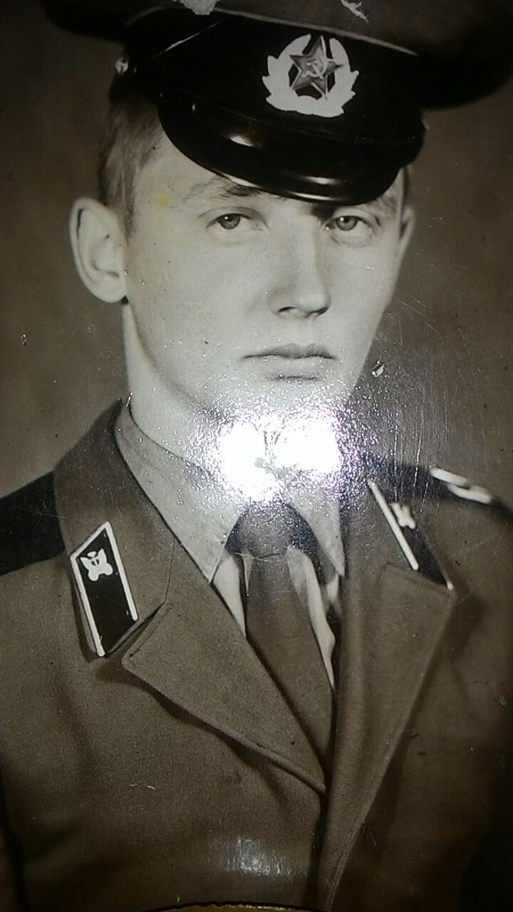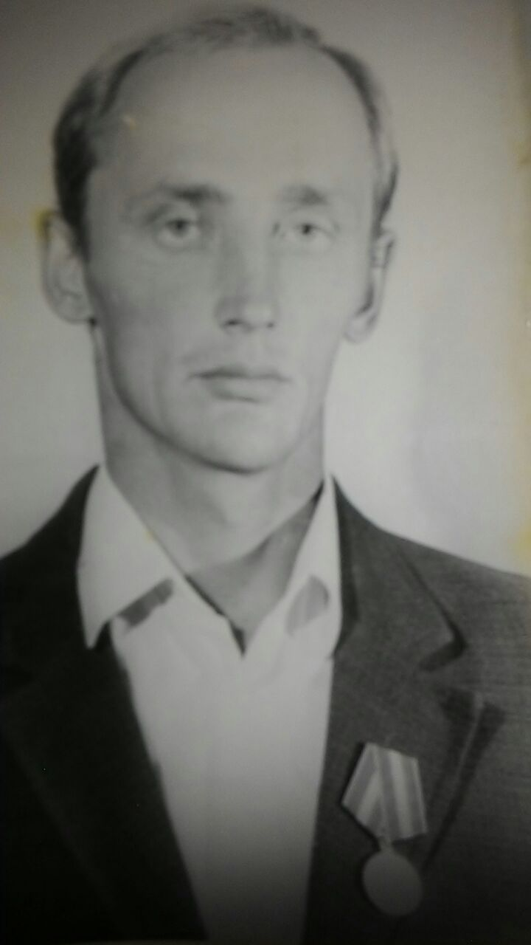

Соколан Иван Херняк Валерий